Министерство науки и высшего образования Российской Федерации
ФГАОУ ВО «УрФУ имени первого Президента России Б.Н. Ельцина»
Институт радиоэлектроники и информационных технологий - РТФ
Кафедра информационных систем и технологий

«Массивы, классы и объекты, ООП»
Отчет по лабораторной работе №2
по дисциплине «Программирование на Java»

Студент 05.03.2026 А.С. Смирнов
Дата Подпись студ.

Группа РИМ - 150950
Преподаватель 05.03.2026 Н.А. Архипов
Дата Подпись препод.

Екатеринбург 2026

Цели работы
Получить представление о работе с операторами и одномерными массивами в языке программирования Java, а также о работе ООП в Java и решение задач на сайте timus.

Ссылка на репозиторий
https://github.com/TheGreemDark/Java_Labworks

Часть 1: Пример решения задач №1 и №3

1 Пример решения задачи №1
Условие задачи: Напишите программу, в которой создается массив п заполняется случайными числами. Массив отображается в консольном окне. В этом массиве необходимо определить элемент с минимальным значением. В частности, программа должна вывести значение элемента с минимальным значением и индекс этого элемента. Если элементов с минимальным значением несколько, должны быть выведены индексы всех этих элементов. На рисунке 1 показано решение примера задачи №1 без поиска повторяющихся минимальных элементов массива.
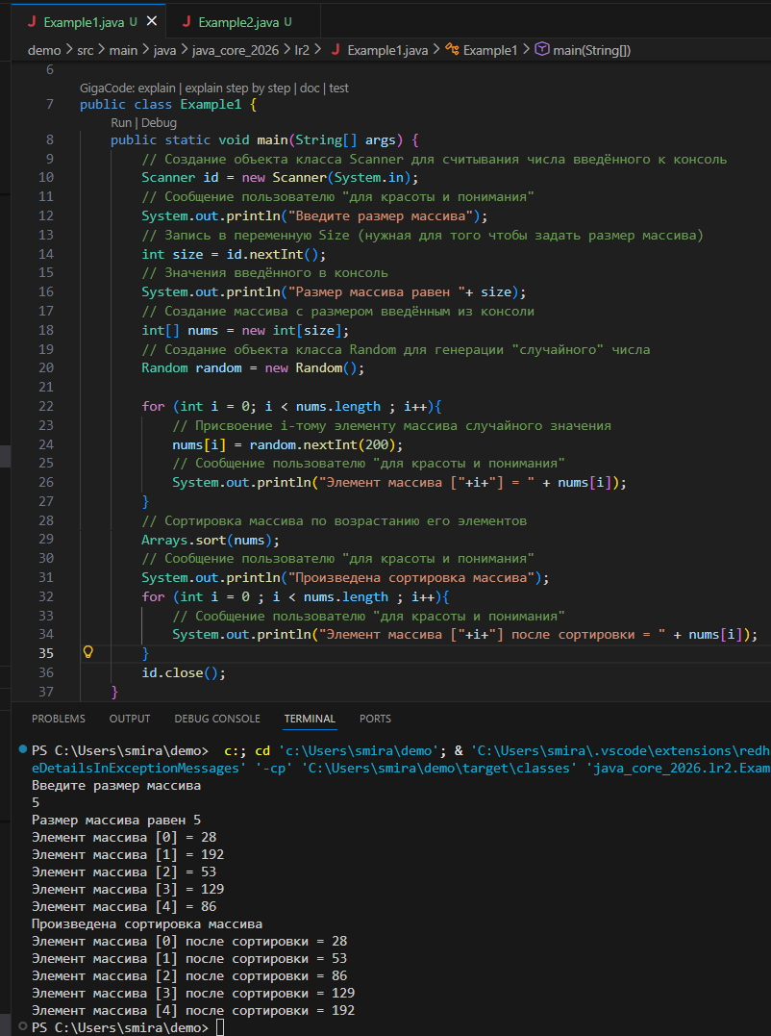
Рисунок 1 - Пример решения задачи без поиска повторяющихся минимальных элементов массива

2 Пример решения задачи №3
Пример класса, который преобразует строку в массив символов, затем по номеру символа в кодовой таблице сдвигает его на величину, указанную пользователем, и возвращает строку показан на рисунке 2.
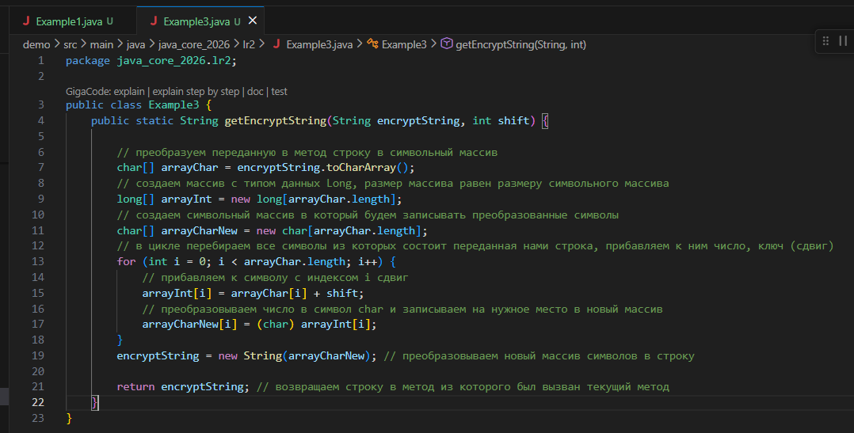
Рисунок 2 - Пример класса для задачи №3

Часть 2: Задания для самостоятельной работы

Задание №1
Напишите программу, в которой создается массив и заполняется случайными числами. Массив отображается в консольном окне. В этом массиве необходимо определить элемент с минимальным значением. В частности, программа должна вывести значение элемента с минимальным значением и индекс этого элемента. Если элементов с минимальным значением несколько, должны быть выведены индексы всех этих элементов.
Решение показано на рисунке 3.

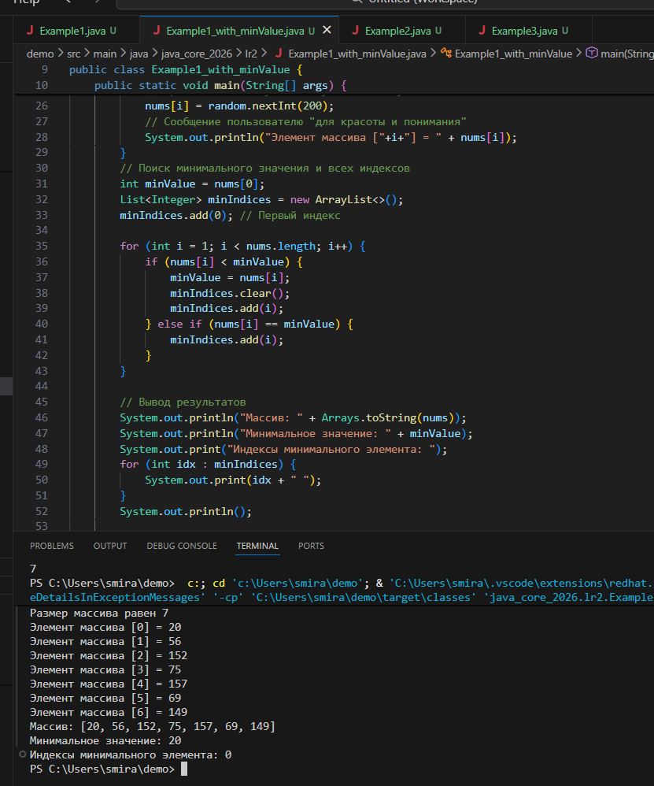
Рисунок 3 – Класс Example1_with_minValue

Задание №2
Напишите программу, в которой создается двумерный числовой массив и этот массив заполняется «змейкой»: сначала первая строка (слева направо), затем последний столбец (сверху вниз), вторая строка (справа налево) и так далее, как показано на рисунке 4. Решение показано на рисунке 5.

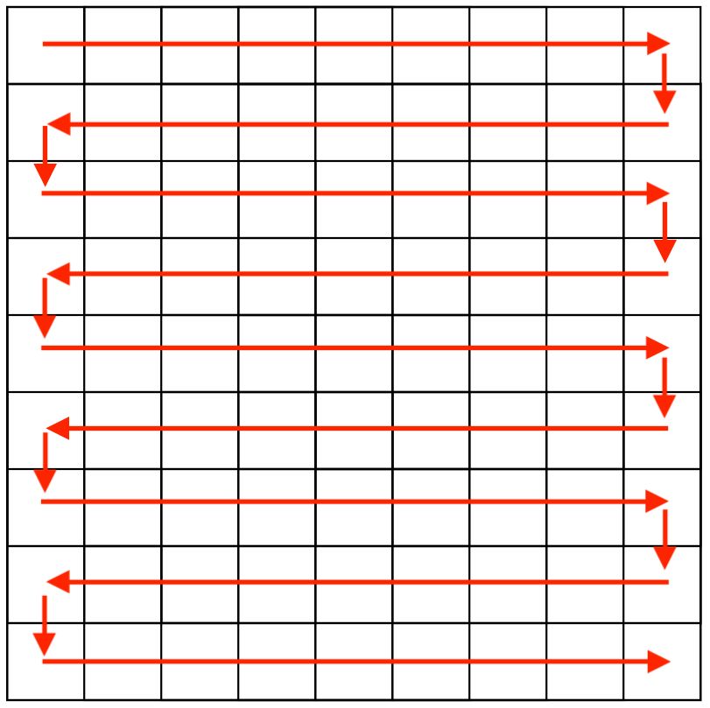
Рисунок 4 – Принцип заполнения массива
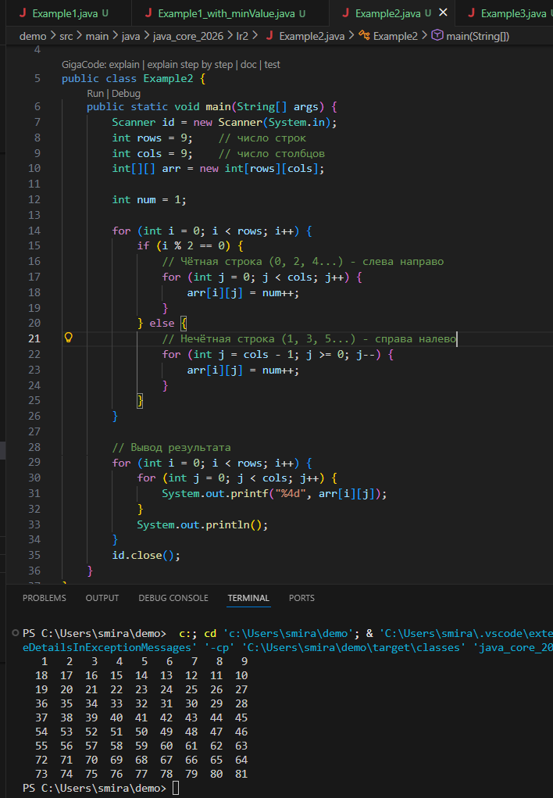
Рисунок 5 - Класс Example2

Задание №3
Напишите программу «Шифр Цезаря», которая зашифровывает введенный текст. Используете кодовую таблицу символов. При запуске программы в консоль необходимо вывести сообщение: «Введите текст для шифрования», после ввода текста, появляется сообщение: «Введите ключ». После того как введены все данные, необходимо вывести преобразованную строку с сообщением «Текст после преобразования: ». Далее необходимо задать вопрос пользователю: «Выполнить обратное преобразование? (y/n)», если пользователь вводит «y», тогда выполнить обратное преобразование. Если пользователь вводит «n», того программа выводит сообщение «До свидания!». Если пользователь вводит что-то другое, отличное от «y» или «n», то программа ему выводит сообщение: «Введите корректный ответ».
Решение показано на рисунке 6.
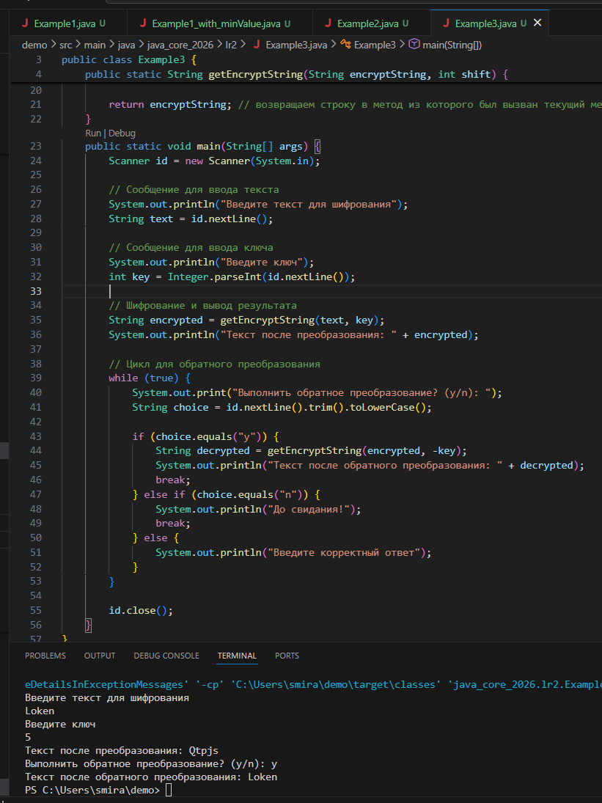
Рисунок 6 - Класс Example3

Задание №4
Создание класса "Человек":
- Создайте класс Person, который содержит поля для имени, возраста и пола человека.
- Добавьте методы, которые позволяют установить и получить значения этих полей.
- Добавьте конструктор, который позволяет создавать объекты класса Person, используя значения для имени, возраста и пола.
Результат показан на рисунке 7.
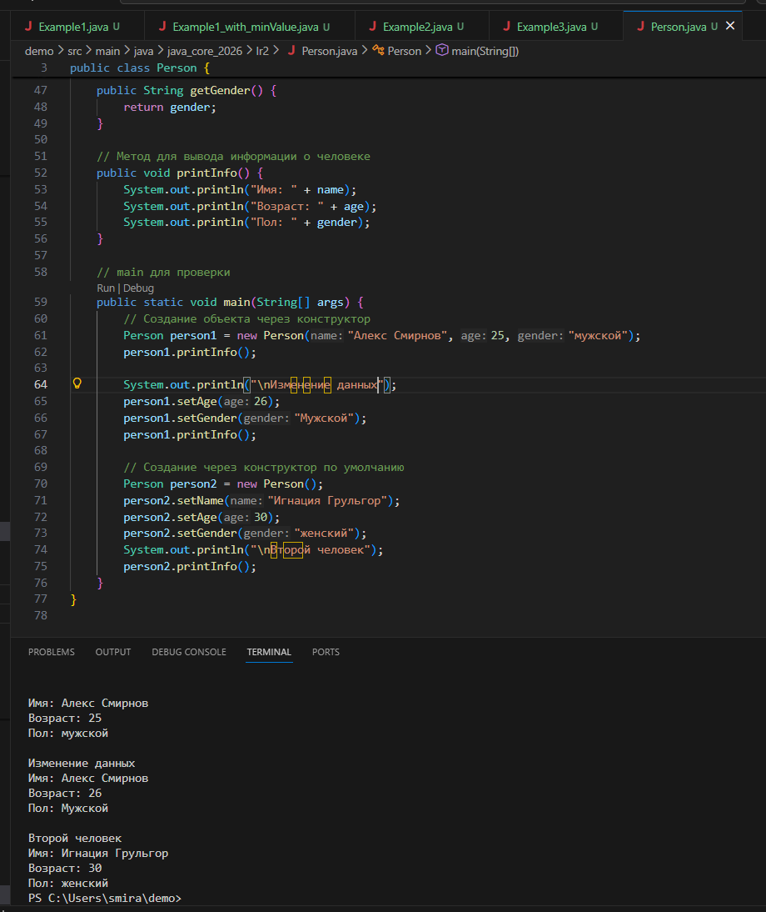
Рисунок 7 - Класс Person

Задание №5
Создание класса "Прямоугольник":
  - Создайте класс Rectangle, который содержит поля для длины и ширины прямоугольника.
  - Добавьте методы, которые позволяют установить и получить значения этих полей.
  - Добавьте методы, которые позволяют вычислить площадь и периметр прямоугольника.
  - Добавьте конструктор, который позволяет создавать объекты класса Rectangle, используя значения для длины и ширины.
Результат показан на рисунке 8.
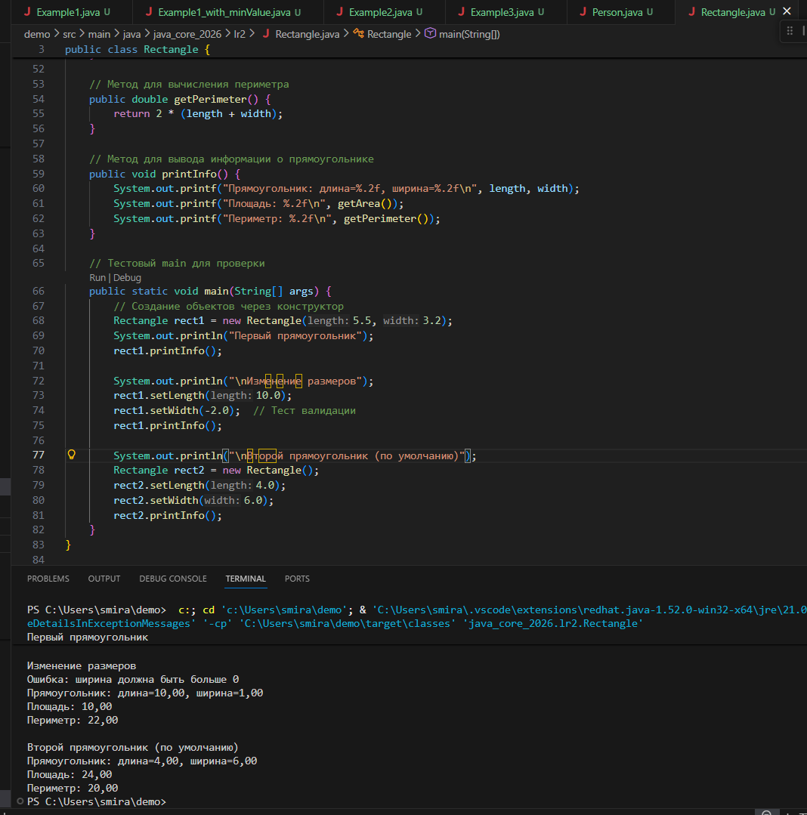
Рисунок 8 – Класс Rectangle

Задание №6
Создание классов и интерфейсов для работы с фигурами:
- Создайте классы для различных геометрических фигур (например, круг, квадрат, треугольник), каждый из которых имеет свои методы и поля.
- Создайте интерфейс, который определяет методы, которые должны быть реализованы для каждой фигуры, чтобы вычислить ее площадь и периметр.
- Реализуйте методы интерфейса в каждом классе фигуры и создайте объекты для каждой из них, чтобы вычислить их площадь и периметр.
Были созданы классы Circle, Triangle и Square показанные на рисунках 9-11. Интерфейс Shape показан на рисунке 12. Результат показан на рисунке 13.
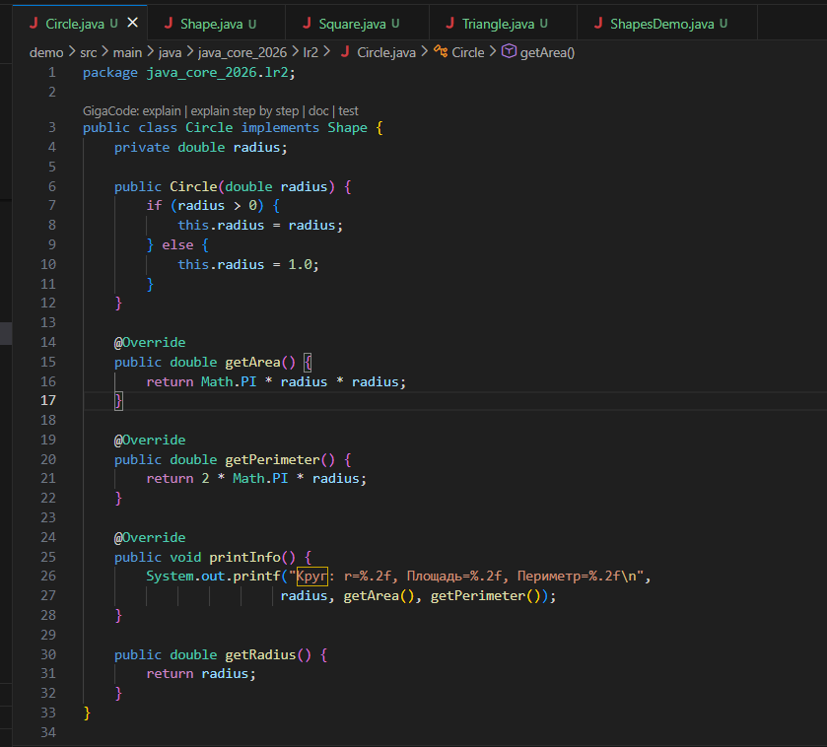
Рисунок 9 – Класс Circle
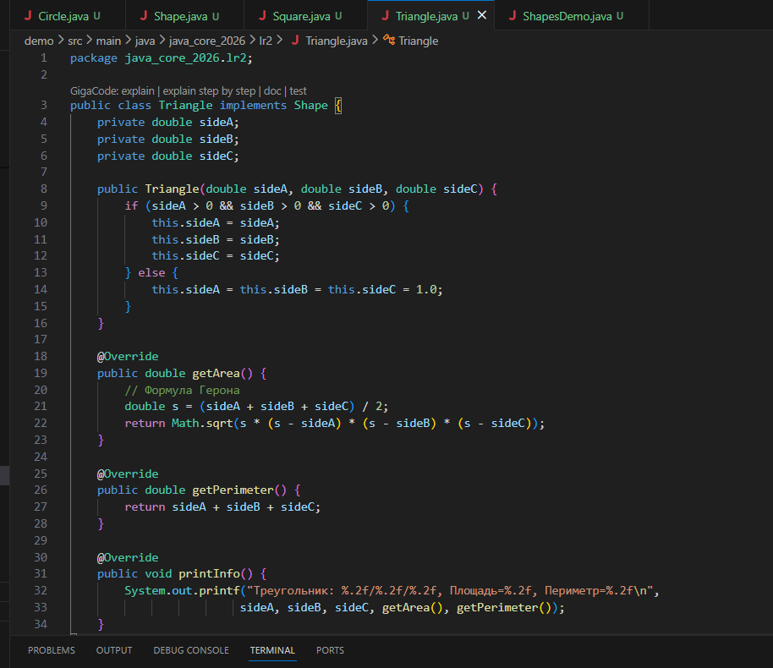
Рисунок 10 - Класс Triangle
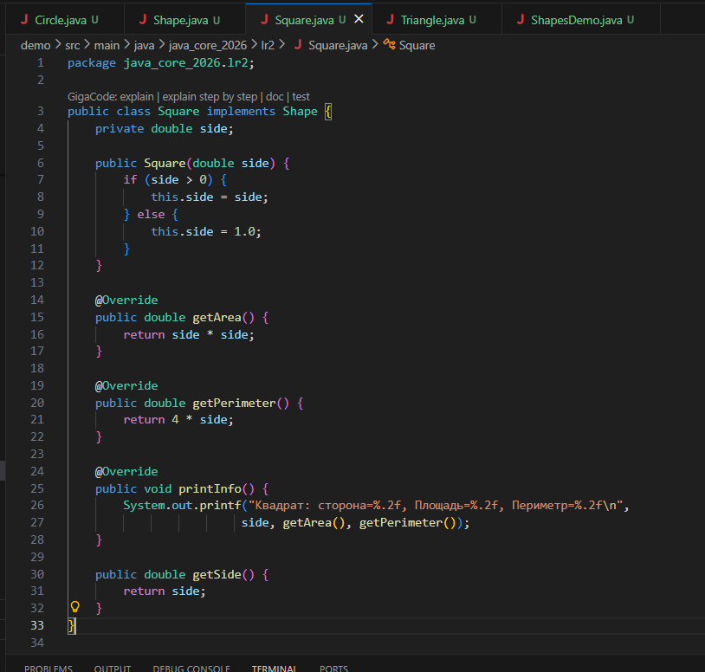
Рисунок 11 - Класс Square
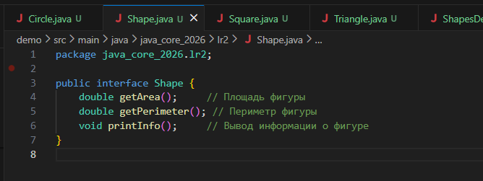
Рисунок 12 – Интерфейс Shape
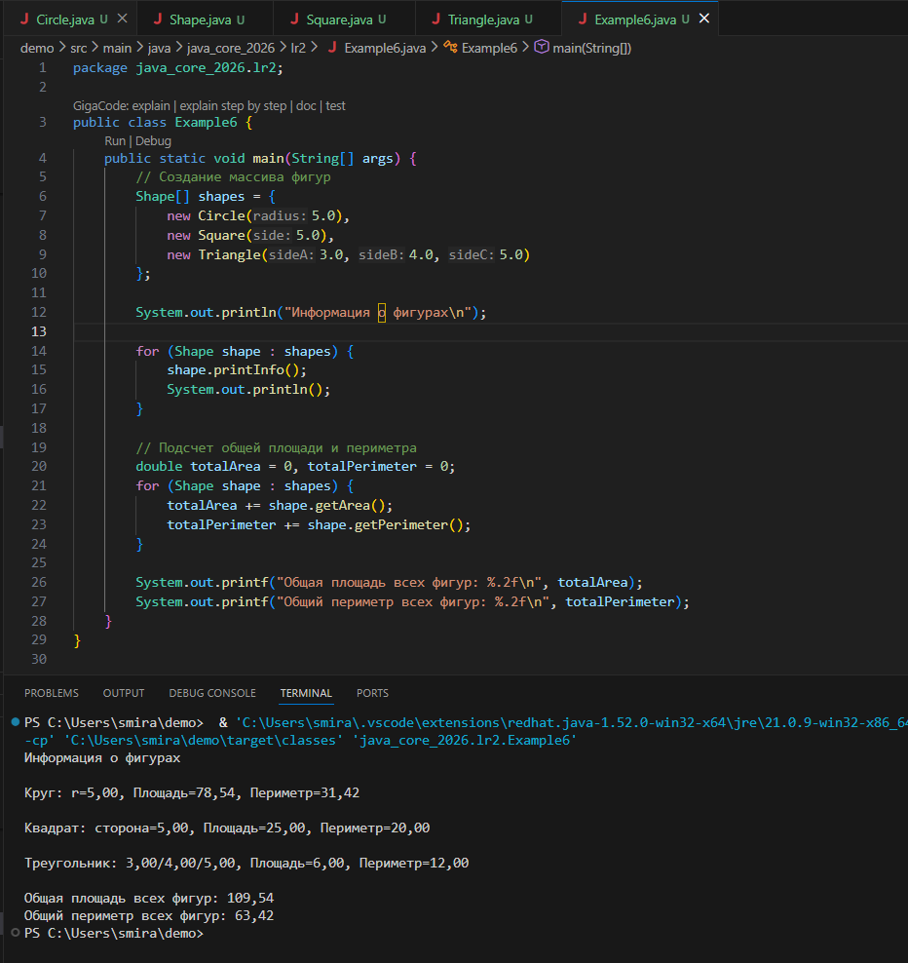
Рисунок 13 - Класс Example6

Задание №7
Создание классов и интерфейсов для работы с банковскими счетами:
- Создайте класс, который представляет банковский счет, и добавьте методы для депозита и снятия денег, а также для получения текущего баланса.
- Создайте интерфейс, который определяет методы, которые должны быть реализованы для каждого класса, чтобы создать новый банковский счет, совершить транзакции и получить текущий баланс.
- Реализуйте методы интерфейса в классе банковского счета и создайте объекты для работы с ними в своем приложении.
Интерфейс BankAccountOperations показан на рисунке 14. Класс BankAccount показан на рисунке 15. Класс Example7 показан на рисунке 16.
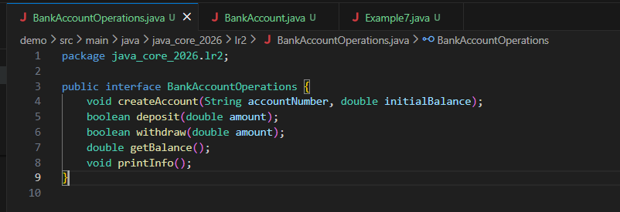
Рисунок 14 – Интерфейс BankAccountOperations
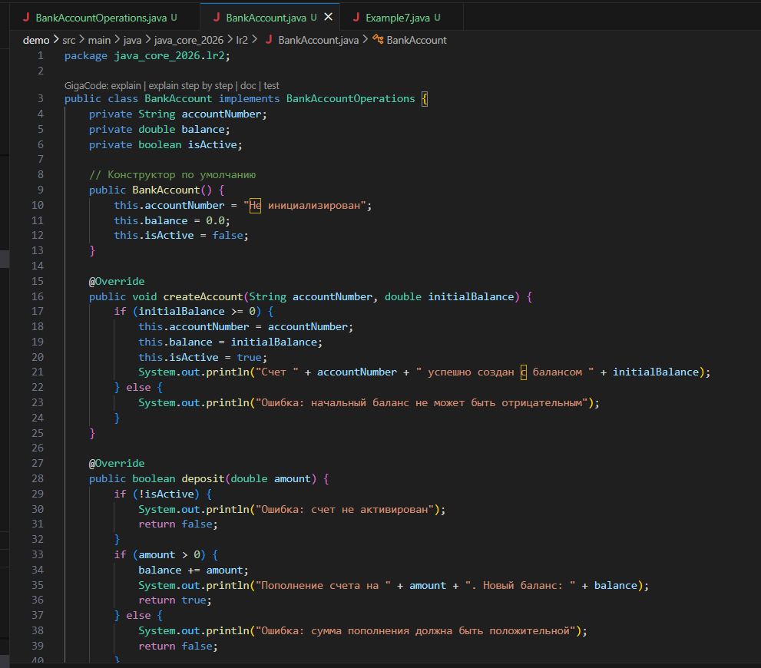
Рисунок 15 - Класс BankAccount
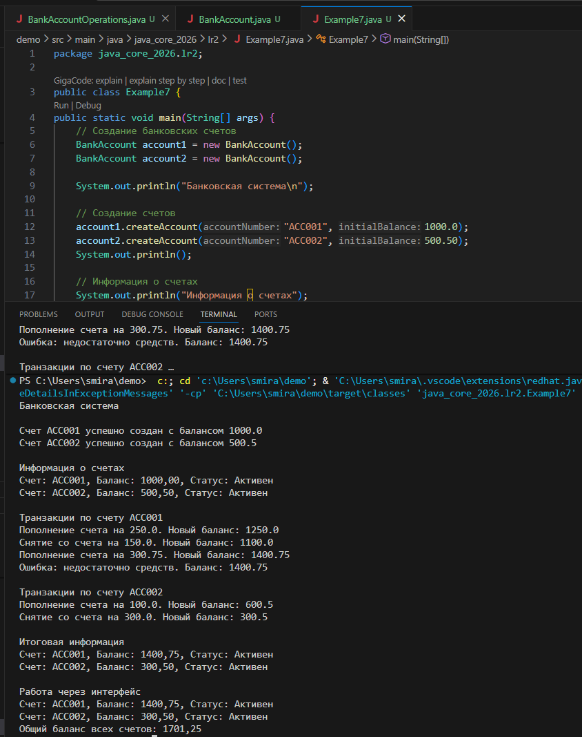
Рисунок 16 - Класс Example 7

Задание №8
Создание классов и наследования для работы с животными:
- Создайте класс Animal (животное) и добавьте в него поля и методы, которые общие для всех животных (например, имя, возраст, метод для издания звука).
- Создайте подклассы (например, Dog, Cat, Bird), которые наследуют класс Animal и добавляют свои уникальные поля и методы (например, порода, тип корма, способность летать).
- Создайте объекты для каждого из подклассов и вызовите их методы, чтобы проверить, что наследование работает корректно.
Создание классов и наследования для работы с геометрическими фигурами:
- Создайте класс Shape (фигура) и добавьте в него поля и методы, которые общие для всех геометрических фигур (например, методы для вычисления площади и периметра).
- Создайте подклассы (например, Circle, Square, Triangle), которые наследуют класс Shape и добавляют свои уникальные поля и методы (например, радиус, стороны, высота).
- Создайте объекты для каждого из подклассов и вызовите их методы, чтобы проверить, что наследование работает корректно.
Был создан пакет Example8. В него были помещены все файлы, необходимые для выполнения задания №8. На рисунке 17 показан класс Animal. На рисунках 18-20 показаны подклассы Dog, Cat и Bird. На рисунке 21 показан класс Shape. На рисунках 22-24 показаны подклассы Circle, Square и Triangle. Класс Example8 и результат работы показаны на рисунках 25 и 26 соответственно.
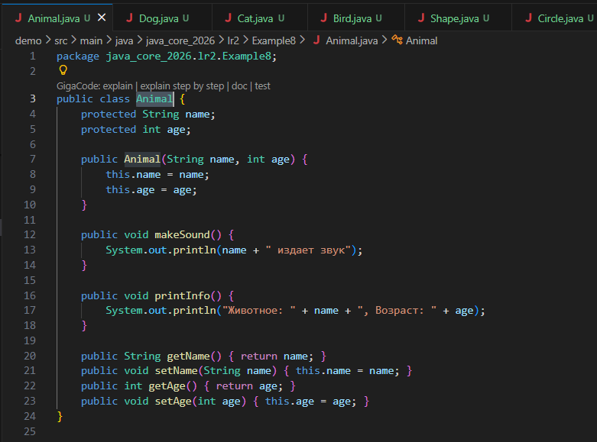
Рисунок 17 - Класс Animal
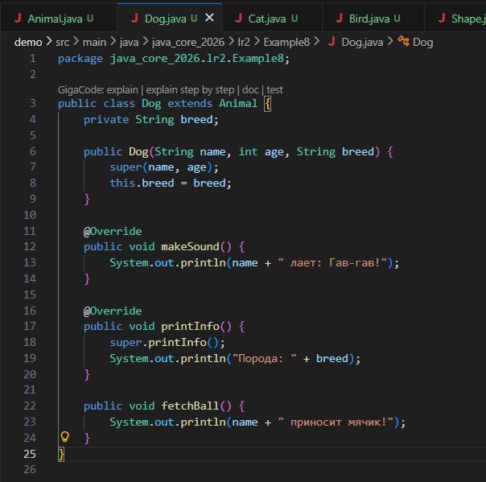
Рисунок 18 - Подкласс Dog
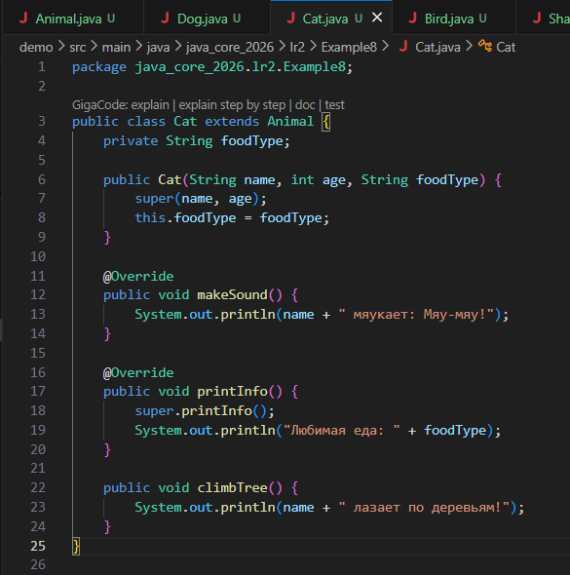
Рисунок 19 - Подкласс Cat
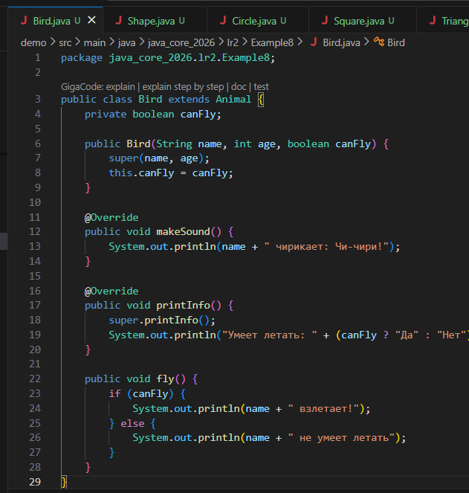
Рисунок 20 - Подкласс Bird
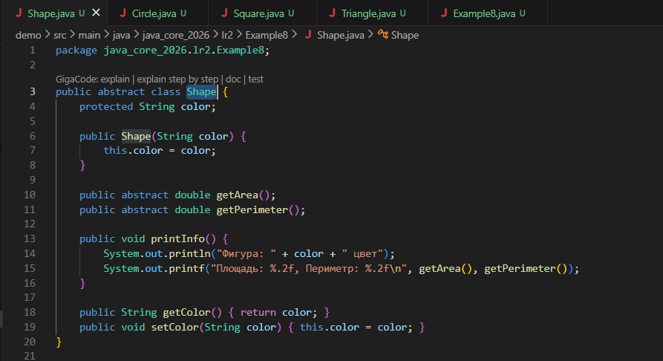
Рисунок 21 - Класс Shape
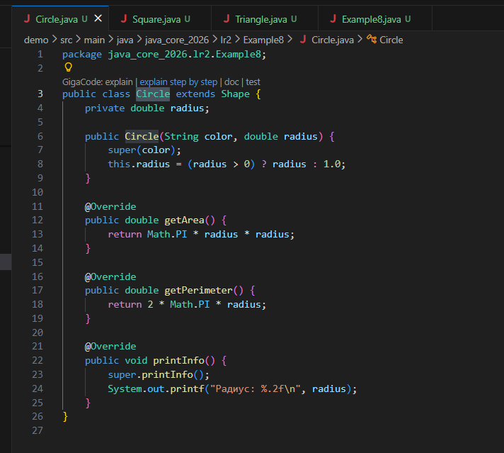
Рисунок 22 - Подкласс Circle
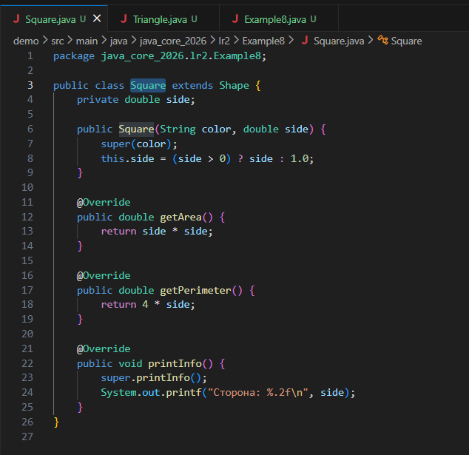
Рисунок 23 - Подкласс Square
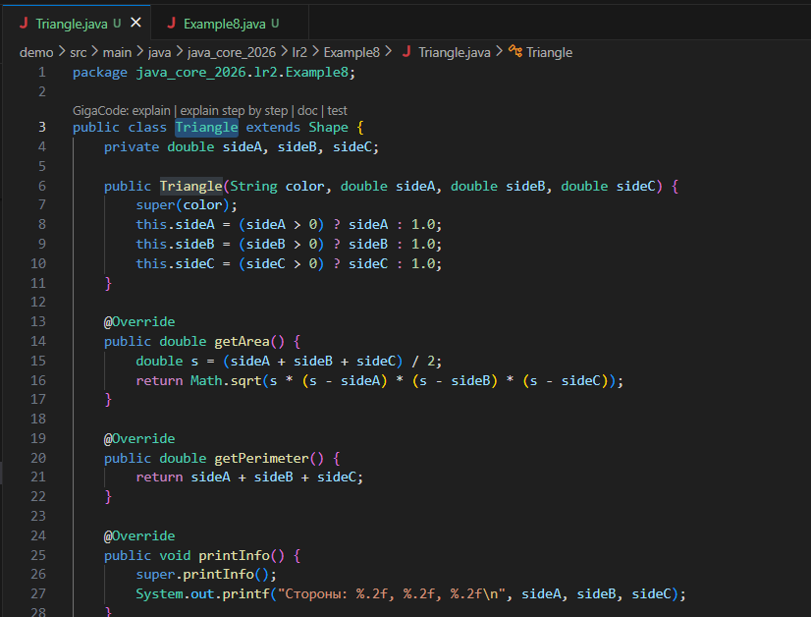
Рисунок 24 – Подкласс Triangle
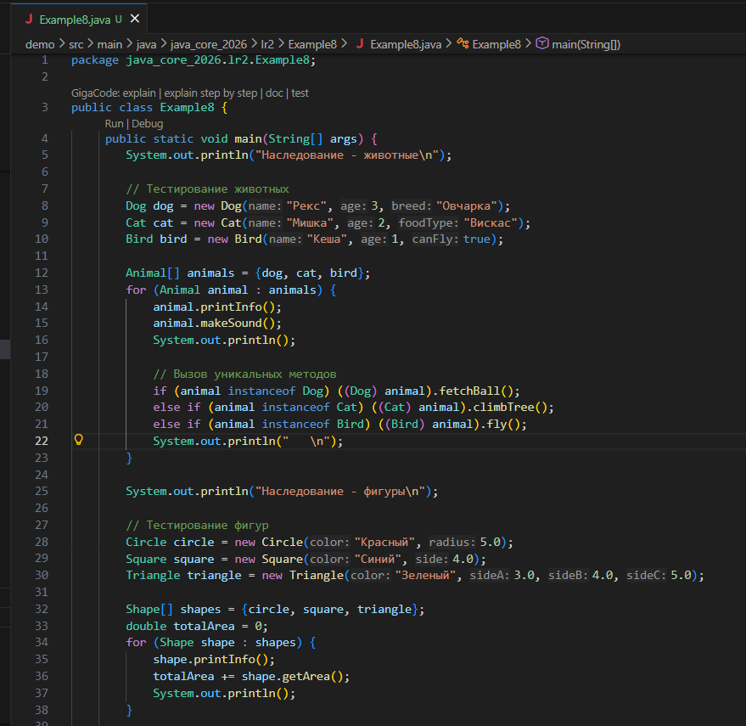
Рисунок 25 – Класс Example8
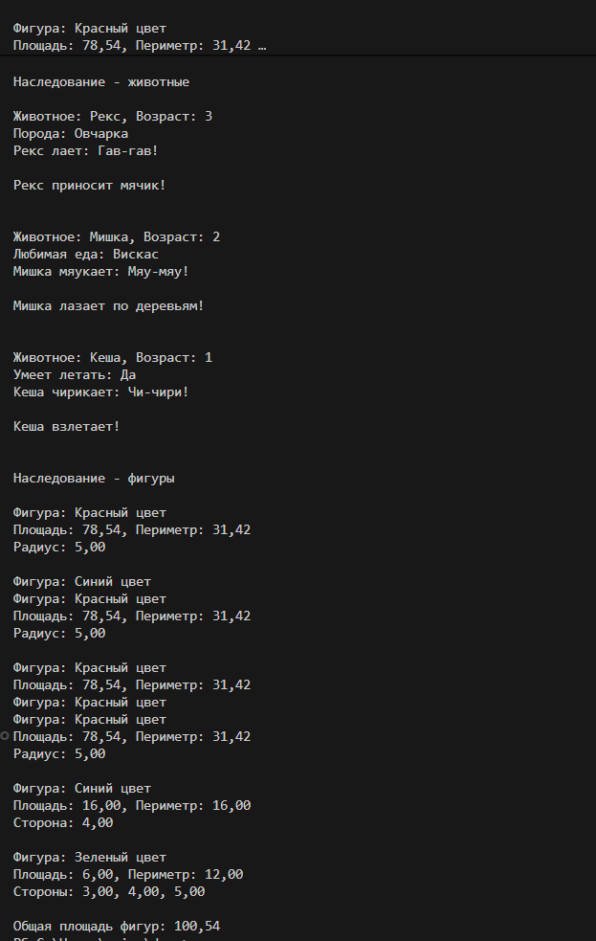
Рисунок 26 – Результат выполнения Example8

Задания с сайта timus
На рисунках 27-30 показаны решения заданий 1009, 1034, 1073 и 1084 соответственно.
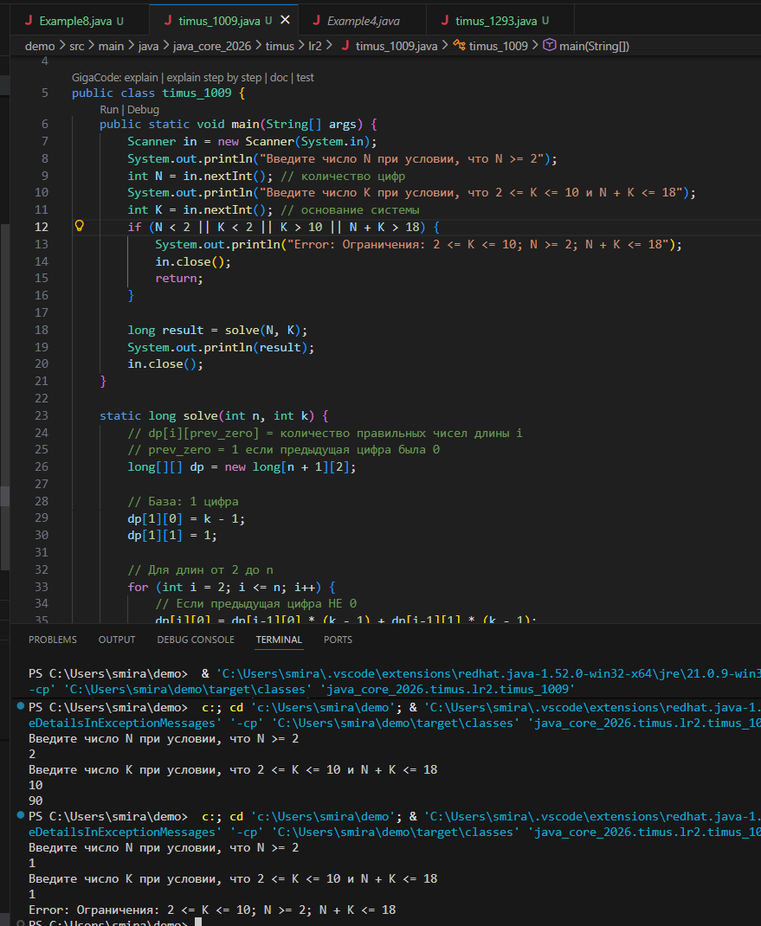
Рисунок 27 – Класс timus_1009
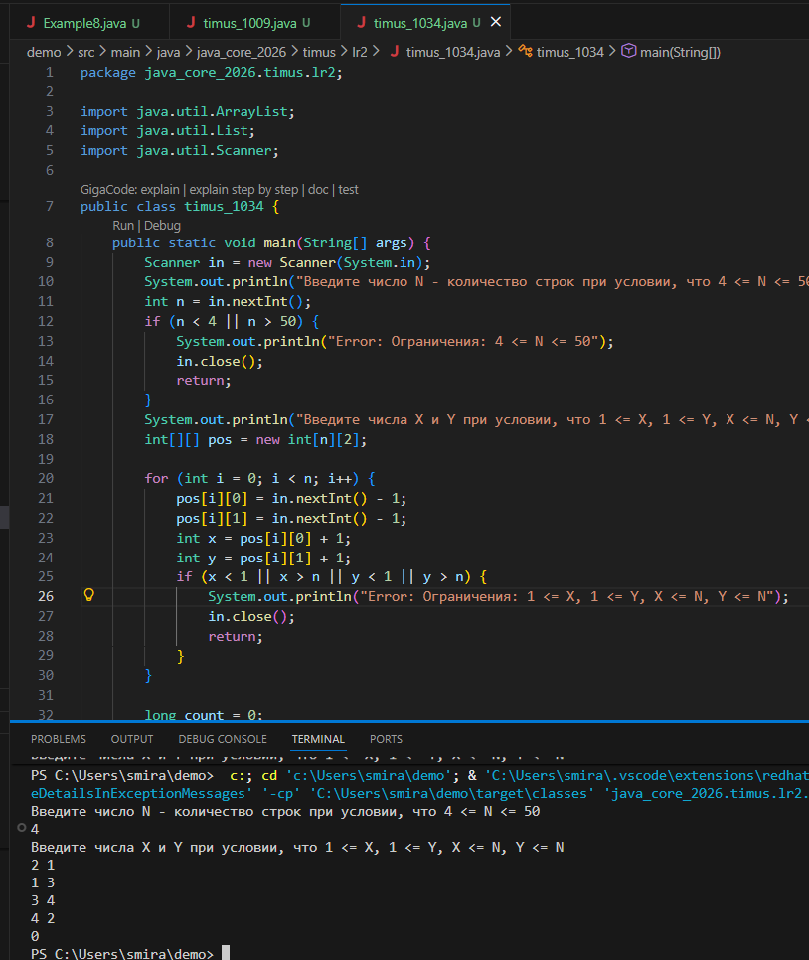
Рисунок 28 – Класс timus_1034
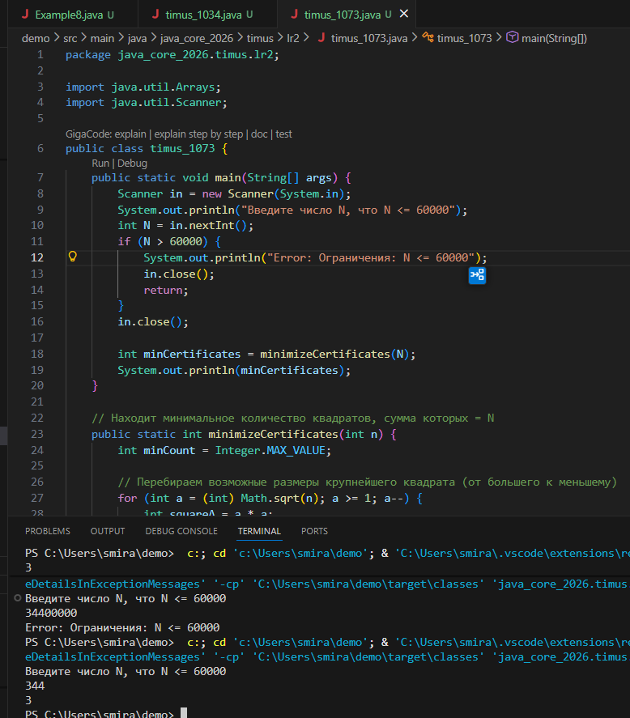
Рисунок 29 – Класс timus_1073
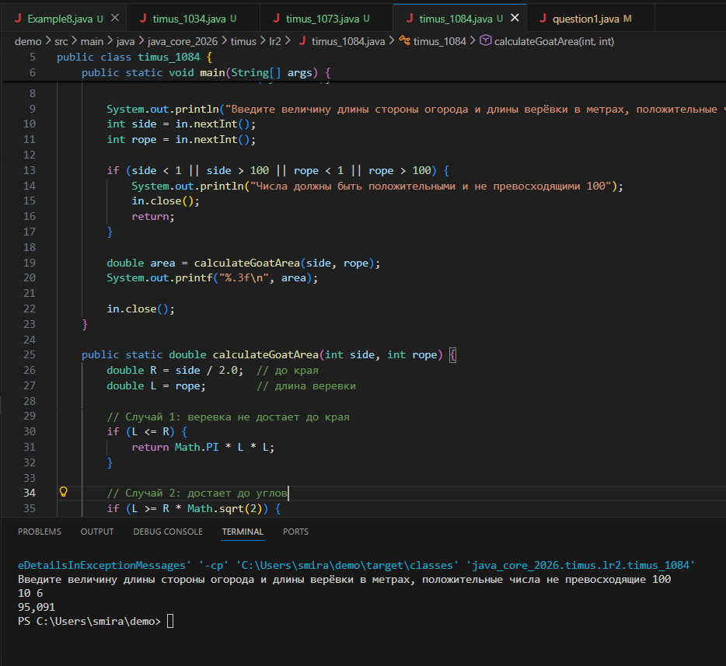
Рисунок 30 – Класс timus_1084

ВЫВОД
Освоены базовые конструкции Java:
- Работа с одномерными и двумерными массивами (Задание №1, №2)
- Поиск минимальных элементов массива с учетом повторений
- Заполнение массивов по принципу "змейка"
Изучены принципы объектно-ориентированного программирования:
- Создание классов с полями, конструкторами, геттерами/сеттерами (Задания №4, №5)
- Интерфейсы и их реализация (Задания №6, №7)
- Наследование и полиморфизм (Задание №8)
Реализованы практические приложения:
- Шифр Цезаря с циклической обработкой алфавитов (Задание №3)
- Система банковских счетов с транзакциями
- Геометрический калькулятор для различных фигур
- Иерархия классов животных с уникальными методами
Разрешены алгоритмические задачи с Timus Online Judge:
- №1009 "K-ичные числа" — динамическое программирование
- №1034 "Ферзи в мирной позиции"
- №1073 "Квадратная страна" — минимизация квадратов
- №1084 "Пусти козла в огород" — геометрические вычисления
Ссылка на репозиторий: https://github.com/TheGreemDark/Java_Labworks

